Výroční zpráva
Klárova ústavu slepců
v PRAZE-III., Na Klárově č. 131
a jeho opatrovny slepých dětí
za rok 1930.

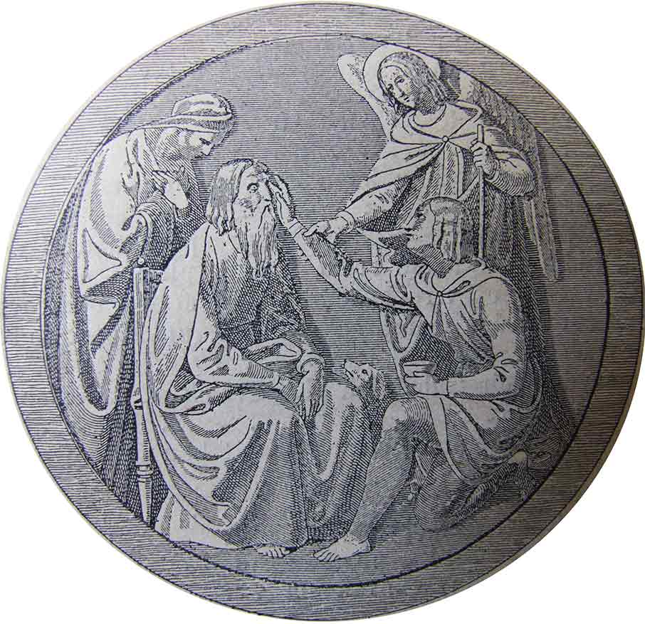

LXXXVIII. zpráva za 98. rok spolkový.
Poštovní adresa ústavu: Klárův ústav slepců v Praze III.,
Na Klárově č. 131.
Číslo telefonu 20268.
Účet poštovní spořitelny 46.412.

V PRAZE 1930.

Nákladem Klárova ústavu slepců. — Tiskem Josefa Kolandy v Praze-VIII.

Podmínky přijetí
do Klárova ústavu slepců v Praze III., na Klárově čp. 131

1. Ku přijetí do ústavu jest stanoveno stáří od 15—30 let a do Do-moviny pro slepé dívky do 40 roků.
2. K žádosti za přijetí dlužno přiložiti:
a) vysvědčení nemajetnosti;
b) list křestní nebo rodný;
c) list domovský;
d) vysvědčení lékařské o tom, že žadatel jest úplně a nezhojitelně slepý, tedy nikoli snad jen slabého zraku, dále že jest duševně dokonale zdráv, t. j. že není žádnou nakažlivou, ošklivost vzbu-zující, nezhojitelnou anebo stěží a nejistě zhojitelnou nemocí stižen;
e) slepec, který byl již v některém ústavu pro výchovu slepců, má k žádosti připojiti také vysvědčení z tohoto ústavu;
f) žadatel má také zevrubně udati, jakých vědomostí neb jaké zručnosti již nabyl;
g) vysvědčení o mravech a zachovalosti;
h) stručné, ale přesné vylíčení příčiny, doby a způsobu oslepnutí;
i) vysvědčení očkovací;
j) závazné prohlášení, kdo a jakými částkami (rodina slepce, obecní úřad, okresní zastupitelstvo, okresní péče o mládež) se zavazují k placení pod 3. uvedených příspěvků;
k) závazné prohlášení toho, kdo o slepce v době prázdnin, kdy se musí odebrati domů, bude pečovali tak, aby ústavu nevzešly výlohy ani s dopravou slepce domů i zpět, ani s pobytem na prázdninách vůbec;
l) závazné prohlášení, kdo se zavazuje slepci vyučenému řeme¬slu opatřením řemeslného náčiní usnadniti vybudování vlastní existence.
3. Na přijaté chovance se platí pravidelné ošetřovné; paušál na šatstvo činí Kč 200 jednou provždy.
4. Chovanci se přijímají na půl roku zatímně; po uplynutí této doby, při zjištěné schopnosti k vyučování a zdraví, bude o definitivním přijetí rozhodnuto ředitelstvím ústavu; k výuce nezpůsobilí budou vráceni pří¬slušným činitelům.
5. V případě, že by závazek placení ošetřovného nebyl dodržen, bude dotyčný chovanec propuštěn.
6. Přijatý chovanec musí se podrobiti kontrole veškeré své kores¬pondence a do ústavu přinésti: 1 zimník, dvoje šaty, 2 páry obuvi, 6 košil, troje spodní kalhoty, 6 párů ponožek, 6 kapesníků, hřeben, kartáč na šaty, kartáček na zuby, polštář, 2 ručníky a 2 zástěry.

ŘEDITELSTVO ÚSTAVU

Univ. prof. MUDr. ROMAN KADLICKÝ,
přednosta české oční kliniky v Praze, ř. člen Uč. Spol. Šafaříkovy, t. č. předseda čs. ophthalmologické společnosti,
předseda,

EDVARD LESCHINGER,
majitel knihtiskárny a nakladatel v Praze,
místopředseda,

AUSOBSKÝ ANTONÍN Dr.
inž.-arch., profesor české techniky v Praze,

BAILLET-LATOUROVÁ Helena,
soukromnice v Praze,

HLAVATÁ LUDMILA JUDr.,
vrchní komisař zemského úřadu, jako zástupce zemského úřadu,

KALOUŠ VÁCLAV,
vrchní ředitel pojišťovny Praha v Praze,

KELLNER FERDINAND,
náměstek primátora hl. města Prahy,

KOLÍNSKÝ JAN JUDr.,
zemský odb. přednosta v. v. v Praze,

MOTEJL JIŘÍ JUDr.,
advokát v Praze,

PEXA VÁCLAV MUDr.,
vrch. odb. rada min. zdr. a těl. vých. v Praze,

POSPÍŠIL VILEM JUDr„
guvernér Národní banky čs. v Praze,

RŮŽIČKA ANTONÍN,
předseda Podpůrného spolku samostatných slepců v Praze,

SVOBODA FRANTIŠEK X.,
spisovatel v Praze,

ŠUSTERA OLDŘICH,
vrchní účetní rada zem. úřadu v Praze,

TŘÍSKA ALOIS,
ředitel Klárova ústavu slepců v Praze,

TŮMA ANTONÍN JUDr.,
sekční šéf minist. sociální péče v Praze, jako zástupce minist. soc. péče,

WIDEMANN JAN,
účetní tajemník v Praze, jako úč. znalec zemsk. úřadu (s hlasem poradním),

ZENKL PETR Ph. Dr.,
ředitel Ústř. sociální pojišťovny v Praze.

Prof. MUDr. ROMAN KADLICKÝ,
přednosta české oční kliniky v Praze, předseda ředitelstva Klárova ústavu slepců.

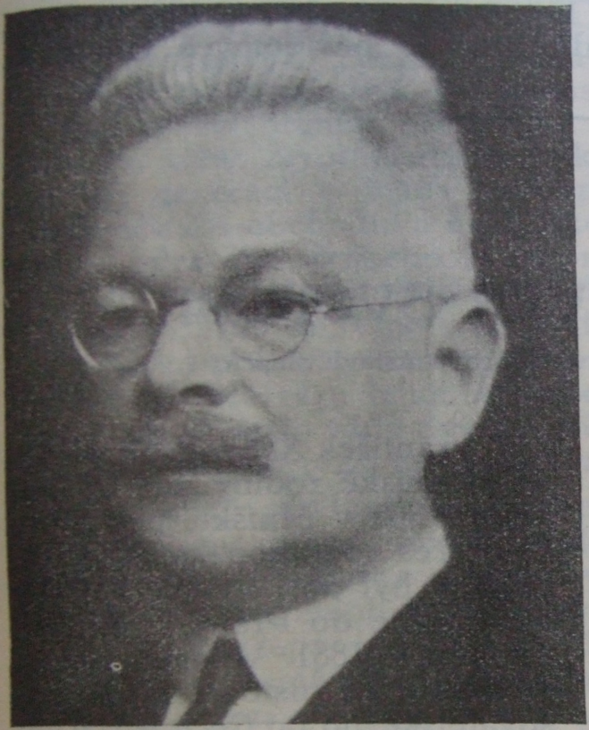
Prof. Dr. Roman Kadlický pochází ze staré české lékařské rodiny. Narodil se v Brozanech v Čechách r. 1879. Středoškolská studia konal v Litoměřicích, kde r. 1899 maturoval. Medicinu studoval na české lékařské fakultě university Karlovy v Praze.
Po promoci roku 1905 externoval rok na klinikách ušní a interní a roku 1906 vstoupil na českou oční kliniku prof. Dra Deyla. Po třech semestrech stal se sekundářem očního oddělení a roku 1908 byl jmenován klinickým asistentem, ve kteréžto funkci zůstává až do své habilitace roku 1919.
V této době vykonal řadu vědeckých cest do ciziny, zvláště do Londýna, Curychu, Bernu, Kristianie, Bergenu, Berlína, Hamburku a do Říma.
V roce 1919 přichází jako šéf oční kliniky do Bratislavě, když byl jmenován řádným profesorem university Komenského.
Prof. MUDr. Roman Kadlický.
Nejsme povoláni k ocenění vědecké činnosti prof. Dra Kadlického. Zmiňujeme se pouze o tom, že vědecké jeho práce, hojně i ve světové literatuře citované, jsou většinou původní jak tématem, tak i myšlénkami a týkají se všech odvětví okulistiky, zejména však glaukomu. Uvádíme některé z jeho vlastních vědeckých prací: O embolii arteriae centralis retinae, o léčení vaku slzního, o odstranění železných třísek z oka magnetem, o t. zv. těliskách trachomových, noviform v očním lékařství, o resorbčni schopnosti duhovky lidské, pathogenesa glaukomu, nový směr terapie glaukomu, insulin v terapii glaukomu, profylaxe při očních operacích, terapie trachomu, glaukom, hydroftalmus a hypotomie a j. v.
Prof. Dr. Kadlický při veškeré veliké a vyčerpávající vědecké činnosti dovede nalézti vždy ještě volný čas, jehož rád použije na poli sociálně humánním. Jeho účinnou podporou a přičiněním vznikl na Slovensku brzy po tom, kdy se stal šéfem oční kliniky v Bratislavě,„Zemský spolok pre pečlivost o nevidomých na Slovensku" v Bratislavě, jehož byl od počátku starostlivým a neúnavným předsedou. Jemu má dnes Slovensko co děkovati, že byl dne 22. října 1930 otevřen „Ústav slepcov v Báhoni", útulek to pro 80 dospělých slepých, zřízený v bývalém zámku báhoňském, restaurovaném a zmodernisovaném značným nákladem. Po svém jmenování přednostou české oční kliniky v Praze přijal prof. MUDr. Roman Kadlický funkci předsedy ředitelstva Klárova ústavu slepců, opuštěnou úmrtím jeho předchůdce na české oční klinice prof. MUDr. Otakara Lešera.
Svou prací ve prospěch slepců na Slovensku získal mnoho zkušeností, jež uplatňuje při vykonávání své funkce na Klárově.
V jeho snahách přejeme mu hojně zdaru, aby se mu podařilo ústav výše povznésti, ku blahu a dobru jeho nevidomých chovanců.

FRANTIŠEK XAVER SVOBODA,
spisovatel a člen ředitelstva Klárova ústavu slepců.

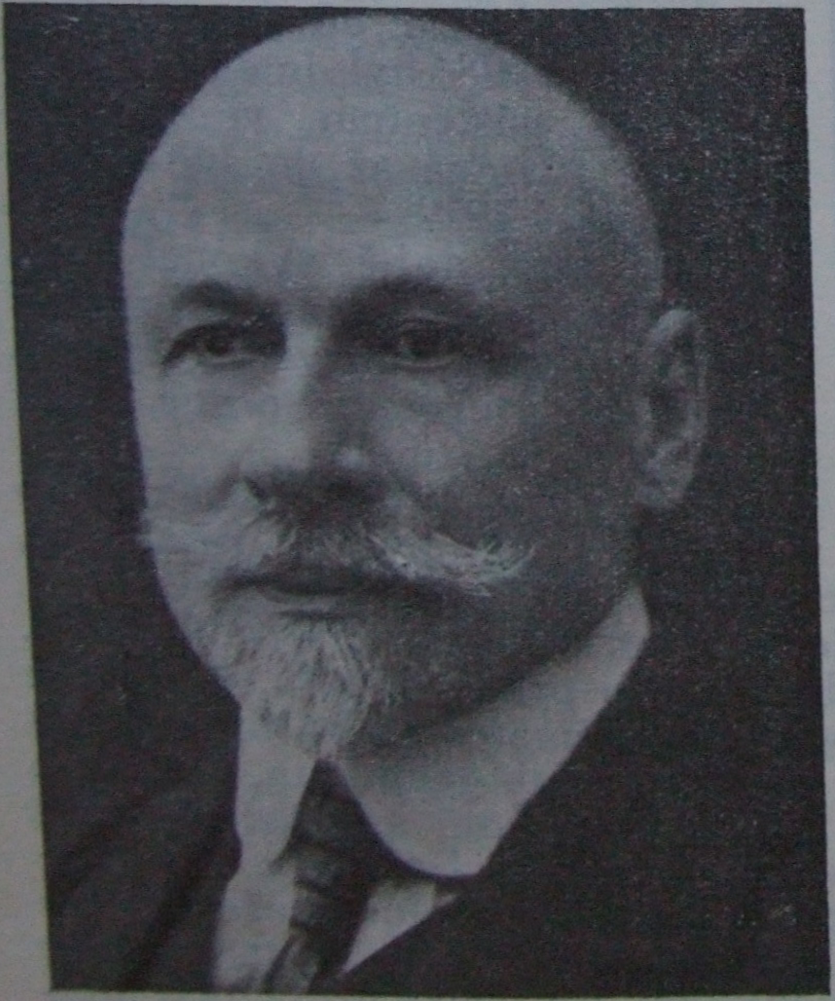
František X. Svoboda narodil se ze selské rodiny dne 25. října roku 1860 v Mníšku pod Brdy.
František X. Svoboda.
Přes rodinnou katastrofu finanční byl poslán otcem na reální studie do Prahy r. 1874, jež ukončil r. 1881. Vstoupil pak na techniku, ale rostoucí nadání spisovatelské ho po třech letech odvedlo k úřední službě. S počátku byl zaměstnán u obce pražské na radnici a později u Městské Spořitelny, kde setrval až do svého padesátého roku. Roku 1910 odešel do výslužby, aby se mohl věnovati jen práci literární. Roku 1890 se oženil se slečnou Růženou Čápovou, pozdější proslavenou spisovatelkou a sociální pracovnicí, zvláště v Českém srdci a v červeném kříži.
Roku 1883 vydal první knihu básní „Chladem a teplem", nadšeně kritikou přijatou, a od té doby dílo jeho vzrůstá do neobyčejné všestrannosti. Dnes obsahuje již 70 svazků básní, povídek, novel, románů, veseloher a dramat.
V lyrice zpodobňuje nejraději náladové obrázky přírodní a vzpomínkové z rodného kraje brdského („Květy lučin", „K žatvě dozrálo", „Na koho vzpomněl jsem cestou do hor"), z nichž často se ozývá i motiv vlastenecký („V našem vzduchu").
Epice náleží zejména básnická povídka vesnická „Noví vesničané", obsahující rodinou kroniku starousedlých rodů selských v jejich přerodu do nové doby.
V beletrii, v níž jest jeho největší význam, zajímají básníka hlavně dvě oblasti látkové: prudce tekoucí studentské mládí v ovzduší společenského života pražského a selský život rodného kraje v přírodním rámci brdských lesů. Rozvoj studentské duše kreslí první jeho povídka realistická „Probuzenl", dále pak následuji románky a novely „Mladé představy", „Vzrušující hlavy ženské", „Dva romány" a nejrozsáhlejší jeho skladba, společenský román velkoměstský „Řeka", obírající se vytvořením svědomí a úcty k ženě v muži, utonulém ve městském kalu. Životopisná kronika „Rozkvět" zachycuje podrobně život tří generací v jejich postupném přerodu ze stavu selského v maloměstsko-obchodní a umělecko-pražský za neustálého kulturního rozvoje zdravého českého jádra národního. Stejně rozsáhlý román „Skok do tmy" řeší manželské zmatky dnešní doby. Neméně významný je román „Vlna za vlnou se valí", líčící známou sensační vraždu v Umělecko-průmyslovém museu pražském. Další řada románů a novel je již více rázu lehce společenského, jako luhačovický románek „Srdce její zkvétalo vždy dvěma květy", „Až ledy poplují", „Z brdských lesů", „Okouzlení", „Z lesů zaznívá zpěv" a j.
V dramatě přiklonil se Svoboda k modernímu směru společenského realismu, předváděje v poutavých obrazech dobré i pochybené snahy současného života a tragický spor mezi ideálem a všední skutečností. Jsou to činohry: „Směry života", „Rozklad", „Olga Rubešová", „Podvrácený dub" a j. Z četných veseloher a frašek vynikají „Čekanky", „Poupě" a „Poslední muž".
Spisovatel F. X. Svoboda byl nazván „básníkem domova" s plným a patřičným zdůrazněním jeho přímo zvroucnělé oddanosti, s jakou se přimkl ke své rodné zemi a jejímu lidu, ke svým rodným líchám podbrdským a k jejich intimní duši.
F. X. Svoboda byl získán k činnosti v Klárově ústavu slepců po převratu, když se němečtí členové ředitelstva vzdali svých funkcí. Jako přítel ředitele Karla B. Hájka dával se jím podrobně informovati o potřebách, snahách a cílech Klárova ústavu a tu ukázal vedle své plodné činnosti literární vážný zájem i o práci na poli humanity. Účastnil se zvláště dříve všech schůzí ředitelstva a pomáhal svým vlivem ústavu v různých jeho potřebách ve velikém kruhu svých známých a přátel.
Přejeme básníku F. X. Svobodovi u příležitosti jeho sedmdesátin zvláště pevné zdraví, aby mohl ještě dlouhou řadu let spokojeně pracovati také ve prospěch našeho ústavu.

KAREL B. HÁJEK.
Dne 25. ledna 1930 zemřel v Praze člen ředitelstva Klárova ústavu slepců ředitel K. B. Hájek. Povoláním učitel, po řadu let spravoval Olivovu vychovatelnu v Říčanech, odkudž byl povolán za ředitele městského sirotčince pražského.

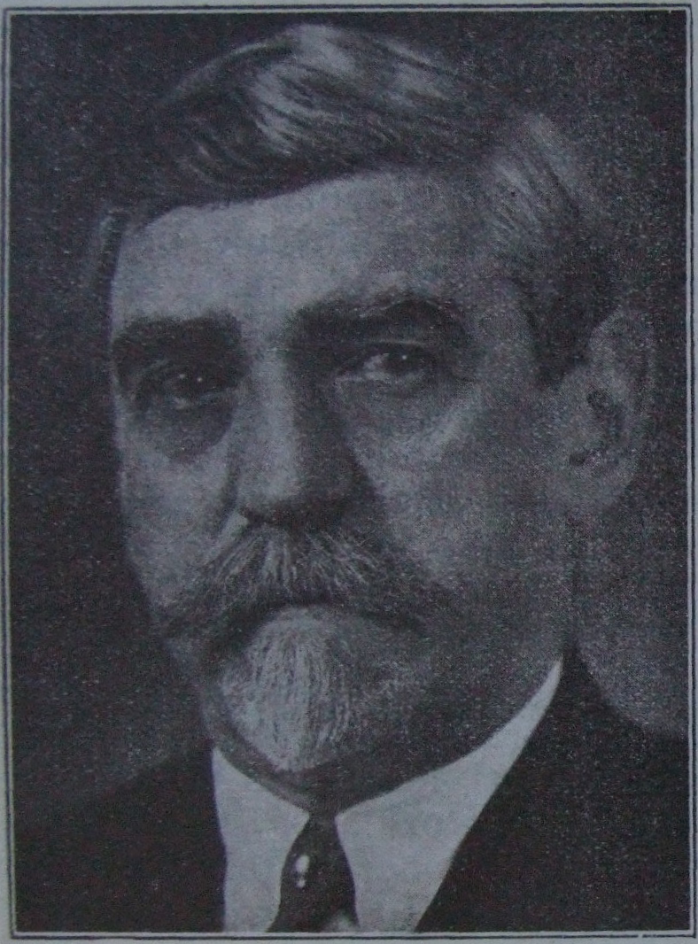
Byl dobrým vychovatelem a otcovským pěstounem svěřené mu mládeže. Byl vzorným vůdcem a učitelem opuštěných sirot, horlivě
Karel B. Hájek.
připravoval své chovance pro budoucí život. Zesnulý byl také literárně činný a uveřejňoval porůznu v časopisech své práce. Samostatně vydal svazek intimních lyrických básní „Kniha Rút”; z oboru vychovatelského studii „Dítě v ústavě". K rozsáhlejší činnosti literární nedopřál mu času ani klidu jeho úřad vychovatelský, kterému byl oddán tělem i duší a jejž pokládal za nejvyšší svůj úkol životní.
Do ředitelství Klárova ústavu byl povolán při jeho reorganisaci počátkem roku 1919. Až do té doby byl ústav veden ředitelstvem výhradně německým. Novému ředitelstvu, v němž zasedl i ředitel Karel B. Hájek, kladly se v cestu veliké překážky zvláště finančního rázu a trvalo řadu let, než se poměrytak upravily, aby bylo možnoříci, že se ústavní život dostal do klidu, jehož je každému ústavu ke zdárnému prospívání nezbytně třeba.
V této době, plné překvapení, nedostatků, namáhavé a úsilovné práce byl ředitel K. B. Hájek jak radou, tak skutkem nápomocen ve všech obtížných situacích, neboť ze své dlouholeté ústavní prakse měl značné zkušenosti, jež uplatňoval i ve prospěch slepců. Ředitel Hájek podporoval snahy ředitelství ústavu, aby byla zřízena řádná živnostenská pokračovací škola, která by plně vyhovovala potřebám slepých učňů a připravila je teoreticky ke vstupu do života. Klárův ústav byl jedním z prvých ústavů slepeckých v Čechách, jenž po převratu otevřel prvý řečník této školy a po začátečních potížích vypracoval s pomocí ředitele K. B. Hájka vyučovací osnovu, určil látku, předměty i potřebný počet hodin a tak byla vybudována škola, již absolvovaly již desítky slepců, živících se řemeslem, jemuž se v ústavu vyučili.

Ředitel K. B. Hájek nestavěl svou práci na odiv, byl všude tam, kde bylo jeho pomoci zapotřebí, velmi ochotným spolupracovníkem, nikdy však nečinil nároků na okázalé uznání.
Budeme vždy vzpomínati jeho práce v ředitelstvu, kterou konal až do svého úmrtí a zachováme mu čestnou památku.

Prof. Dr. FRANTIŠEK KAMENÍČEK.
Dne 23. března 1930 zemřel v Praze člen ředitelstva Klárova ústavu slepců prof.

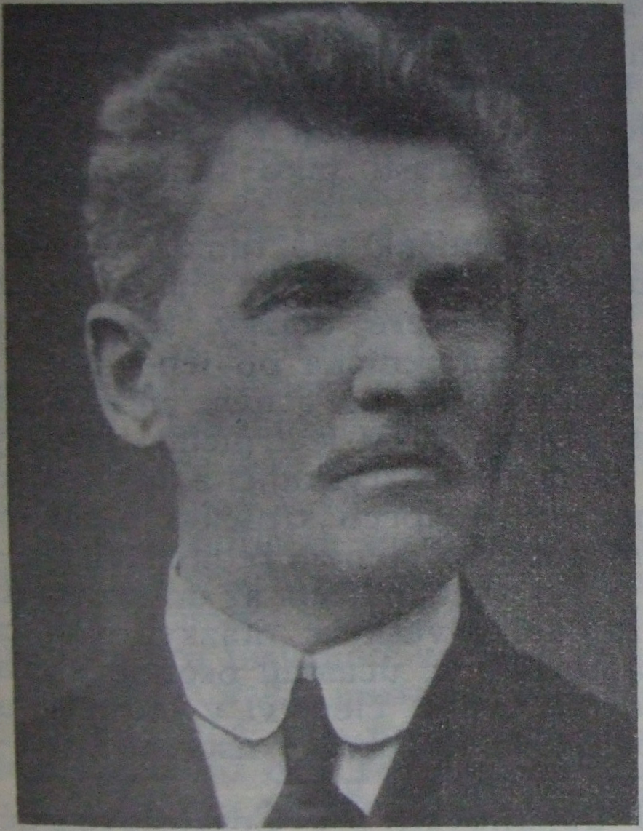
Narodil se 7. prosince 1856 ve Chvalkovicích na Moravě. Po studiích na gymnasiu v Brně a na filosofické fakultě v Praze působil na ústavě učitelek v Praze, od roku 1882 byl profesorem na reálce a na gymnasiu, od r. 1907 do r. 1922 ředitelem gymnasia v Brně.
Prof. Dr. František Kameníček.
Tehdy přestal vycházeti jediný vědecký „Časopis Matice Moravské" a prof. Kameníček, získav ke spolupráci dorost vědeckých pracovníků, obnovil r. 1898 tento časopis, který pak vycházel až do r. 1914 za pečlivé jeho redakce.
Prof. Kameníček byl nejen uznávaným vůdcem duševních pracovníků na Moravě, ale věnoval se i veřejné činnosti národní. Když se Morava začala domáhati české university, byl prof. Kameníček r. 1889 zvolen předsedou universitní komise v Brně, která měla připraviti půdu pro zřízení české university v Brně. Byl předsedou velmi činným a prozíravým. Na nové české technice v Brně přednášel již r. 1900 o dějinách rakouských. Roku 1907 stal se mimořádným a roku 1917 řádným profesorem a na vysoké škole technické přednášel o dějinách plných 30 let.
Pro školy střední napsal s R. Dvořákem „Dějepis pro vyšší třídy středních škol", „Dějepis mocnářství rakousko-uherského" a upravil Dějepisný atlas Schmidt-Schubertův.
Hlavní význam prof. Kameníčka tkví však v tom, že se věnoval badání pramennému v bohatém zemském archivu v Brně. Přes 25 let pilně hledal v archivu zprávy o rozvoji našeho národa na Moravěv 16. a 17. století a prostudoval ještě řadu archivů jiných doma i v cizině.
Na základě bohatých vědomostí vybudoval dílo „Zemské sněmy a sjezdy moravské". Je to dílo monumentální, které zůstane zdrojem bohatých poznatků o našich dějinách.
Asi roku 1900 organisoval vědeckou činnost v českém odboru „Musejní společnosti" a nemalých zásluh si získal o „Musejní spolek" v Brně. Stal se členem České akademie, České společnosti nauk, byl předsedou různých spolků vědeckých a členem mnohých spolků vlasteneckých. Roku 1922 odstěhoval se za svými dětmi do Prahy, ale neodpočíval. V létech 1926 -1927 vydal „Paměti a listáře Dra. Aloise Pražáka". Stále pilně pracoval až do své smrti.
Byl vzorným manželem, otcem i dědečkem a našel při své vědecké práci vždy ještě možnost věnovati se rodině. Byl v pravdě ušlechtilým člověkem. Dovedl vždy ještě nalézti čas i pro práci na poli humanity.
Na tomto poli sešel se s prof. Kameníčkem Klárův ústav slepců poprvé v roce 1920, když se jednalo o soupis slepců v Čechách a na Moravě, a vyjednával s ním o této záležitosti jako funkcionářem Zemské péče o mládež v Brně.
Po dlouhá léta vykonával prof. Kameníček též funkci pedagogického inspektora v Zemském ústavu pro výchovu nevidomých v Brně. Sledoval vždy pozorně a pilně veškeré otázky, týkající se slepectví. Proto získal Klárův ústav prof. Kameníčka po jeho přestěhování se do Prahy a tu dlužno zdůrazniti, že se v něm nezklamal. Jeho ušlechtilá duše zářila světlem pravé lásky k trpícím. Hřejivý pohled jeho klidných, milých očí a vážná slova tryskající z upřímného srdce, připraveného vždy ku obětem ve prospěch trpícího bližního, učinily prof. Dr. Kameníčka váženým a milým členem ředitelstva i milovaným rádcem a přítelem slepců. — Po všechna léta až do své smrti nevynechal jediné schůze, vždy se zajímal o veškeré otázky, týkající se Klárova ústavu a jeho chovanců a horlivě se účastnil osobně všech prací pro jeho blaho. — Po celou dobu svého členství v ředitelstvu ústavu vykonával též funkci pedagogického dozorce v ústavní živnostenské škole pokračovací, zřízené pro nevidomé učně.
Své zkušenosti z Moravy mohl uplatňovati i v Československé ústřední péči o slepé, která dle svého programu pracuje ve slepecké péči v celé republice československé a napomáhá všem slepcům ve státě.
I zde uplatňoval své bohaté zkušenosti a rozhled, získaný dlouholetou činností ve prospěch slepců.
Za jeho práci v Klárově ústavu slepců zůstaneme mu vděčni a nezapomeneme, co dobrého vykonal. S vděčností a láskou ho vzpomínají i naši chovanci.

Z ŘEDITELSTVÍ ÚSTAVU.
Členové ředitelstva Klárova ústavu sešli se v roce 1930 ke schůzím dne 29. ledna, 16. dubna, 8. října a 12. listopadu.
V těchto schůzích bylo vzpomenuto tragicky zahynuvšího docenta české oční kliniky MUDra. Záboje Brucknera, předsedy správního výboru Deylova ústavu, ředitele Karla B. Hájka, člena ředitelstva a neočekávaně zesnulého PhDra. prof. Františka Kameníčka, rovněž člena ředitelstva.
80. narozeniny pana presidenta republiky byly oslaveny zvlášť slavnostním způsobem. Z kanceláře p. presidenta republiky došlo poděkování za blahopřání k jeho 80. narozeninám.
Novým členem ředitelstva ústavu byl zvolen architekt p. prof. Ing. Dr. Antonín Ausobský, přednosta oddělení staveb budov pro různé účely na vysoké škole architektury a pozemního stavitelství české techniky v Praze.
Ústav pořádal se zdarem několik hudebních i divadelních produkcí svých chovanců a byl pozván též k uspořádání koncertů ve Dvoře Králové a ve Zweifelsreuthu u Chebu. Účast musela býti odmítnuta pro přílišnou vzdálenost a nákladnost cesty.
Rohožkářský mistr p. Jan Paulín vstoupil 1. července 1930 do výslužby a na jeho místo byl povolán jeho pomocník p. Jan Hrunek, jenž od téhož dne byl jmenován mistrem.
V březnu dostavili se do ústavu paní JUDr. Ludmila Hlavatá, vrchní komisař zemského úřadu a pan Jan Widemann, účetní tajemník téhož úřadu, aby přehlédli rozpočet na rok 1931 a prohovořili veškeré položky očekávatelných příjmů i vydání v roce 1931 na účtu ústavu a opatrovny. Prohlásili, že s ohledem na úzkostlivé a opatrné hospodaření doporučí Zemskému úřadu, aby poskytl částky potřebné k úhradě schodku.
Se zdarem skončeno jednání s Elektrickými podniky hlavního města Prahy o směnu části pozemku, náležejícího elektrickým podnikům, za část pozemku ústavního, při výstavbě transformační stanice na Klárově.
Předsedovi Podpůrného spolku samostatných slepců p. Antonínu Růžičkovi bylo blahopřáno k jeho 60. narozeninám.
Spisovateli panu F. X. Svobodovi, členu ředitelstva, bylo blahopřáno k jeho 70. narozeninám.
Dne 8. října 1930 byl zvolen jednomyslně předsedou ředitelstva ústavu pan prof. MUDr. Roman Kadlický, přednosta české oční kliniky v Praze.
Páni zástupci zemského úřadu vykonali 7. a 8. listopadu revisi hospodářství ústavu za rok 1930 a vyslovili se s uspokojením o jejím výsledku. Revise účetních knih a závěrečných účtů byla pány revisory provedena dne 14. října.
Jedním z pramenů příjmů k vydržování ústavu je příjem ze zimní plovárny, jež je přístupná veřejnosti vždy od 1. září do 30. června příštího roku. Vyučuje se za levné ceny zvlášť pečlivě plování. Plovárna je s oblibou vyhledávána stálými návštěvníky a příznivci ústavu pro příjemné ticho a klid v ní panující.
Jako minulá léta, tak i v tomto roce mohli chovanci navštěvovati zdarma hry v Národním divadle, německém divadle, koncerty v „Legii
malých" a „Kramářova kvarteta". Děkujeme upřímně ředitelství jednotlivých podniků, poněvadž jich laskavostí byl zpříjemněn život chovanců a výchovně působeno na budoucí naše nevidomé hudebníky. |
Za milou svou povinnost považujeme také poděkovati ředitelství elektrických podniků hlav. města Prahy za bezplatnou, po příp. zlevněnou dopravu našich chovanců při různých příležitostech.
Naše díky patří též dárcům cukrovinek a dárků pro chovance k Vánocům a všem těm našim příznivcům a přátelům, kteří jakýmkoli způsobem ústavu pomáhali při plnění jeho povinnosti a projevili porozumění pro naše humánní snahy.

O novostavbě v Krči.
Jak jsme se již loni ve výroční zprávě zmínili, bylo ředitelství ústavu okolnostmi donuceno rozhodnouti se pro stavbu odbočky Klárova ústavu. Důvody, jež ředitelství k tomuto kroku donutily, jsou tyto:
V opatrovně a mateřské školce bylo každoročně před válkou a za války vychováváno 8-12 slepých dítek. Tento počet však po válce vzrůstal rok od roku tak, že bylo ve školním roce 1927-28 dětí již 19.
Na tento počet však budova čp. 192/IV. stačí jen stěží, proto nemůžeme přijímati další, o přijetí se hlásící slepé dítky.
Ve hlavním ústavu na Klárově bývalo dříve kol 90ti slepců. I tu bylo však nutno po válce stále zvyšovati počet míst, až letos dostoupil počet chovanců na 116. Více míst nelze již zřizovati. Proto musí čekati slepci, kteří se hlásí o přijetí, rok, často i déle, než se pro ně místo uvolní. Naproti tomu se nemůže mnoho slepých dívek, které se u nás vyučily nějakému zaměstnání nebo řemeslu, po vystoupení z ústavu samostatně uživiti, zvláště tehdy, když to jsou sirotci nebo děti z chudobných nebo mnohočlenných rodin. V těchto případech nemůže a není jim poskytována potřebná pomoc mravní a hmotná. Proto byly tyto slepé dívky, pokud místo při jeho nejmožnějším využití stačilo, ponechávány v ústavu. Aby mohly býti nyní přijímány další žadatelky, musí býti pro ně místo uvolněno. To se dá provésti nejúčelněji, nemá-li býti dosavadní práce ústavu s vyučením těchto dívek vynaložena marně, jen tak, že by byly tyto chovanky převedeny do některého jiného ústavu, kde by mohly v řemeslech dále pracovati.
Slepota dostavuje se velmi často jako výsledek různých chorob, nebo jest jimi provázena. Jen o malém počtu našich chovanců lze říci, že jsou krom slepoty skutečně zdrávi. Proto musíme mnohým z nich často poskytovati zotavení na zdravém vzduchu a při výživné stravě. Přes všecko naše úsilí jest však velmi těžké, umístili ve vhodných ozdravovnách všecky naše chovance, kteří toho mají zapotřebí. Často se naše úsilí nesetká se zdarem. Z toho důvodu je nutno vybudovali vlastní ozdravovnu, v níž by ti chovanci, jimž to lékaři doporučí, nalezli ztracené zdraví a mohli se zotaviti tak, aby se mohu věnovati opětně s úspěchem svému zaměstnáni.
Tyto tři důvody nutí ředitelství již řadu let, aby rázným zásahem všem nedostatkům odpomohlo. To se může státi jedině rychlým vybudováním pobočky ústavu, v němž bude opatrovna asi pro 25 až 30 slepých dítek, dívčí pracovna pro 50—60 dívek a ozdravovna pro 10—12 slepců. Tedy budova pro asi 80—100 slepců a potřebný personál.
Když bylo uvažováno o koupi vhodného místa, bylo ředitelství upozorněno na to, že Klárův ústav slepců nalézá se na místě, jimž probíhá jediná spoj s rychle se šířícími díly hlavního města Prahy (Bubeneč, Dejvice, Letná, Střešovice), kde v posledních létech vznikl neobyčejně čilý stavební ruch, kde vznikají celé nové čtvrti činžovních domů i vilových kolonií. Jejich obyvatelé jdou za svým povoláním denně do středu Prahy, takže ulice na Klárově, před válkou málo frekventovaná, je v ranních, poledních a večerních hodinách přeplněna tisíci chodci. Před budovou ústavní pak nalézá se uzel řady tratí elektrických drah města Prahy a nekonečné řady aut i povozů osobních a nákladních stále projíždějí právě před ústavními vraty, čímž se nebezpečí, hrozící nevidomým obyvatelům ústavu, stále zvětšuje. S ohledem na výše uvedené je tedy nutno pomýšleti na to, že nebude moci ústav zůstati trvale na svém dosavadním místě, nýbrž že bude nutno položití ho na místo takové sice, které by umožňovalo chovancům snadnou docházku na kliniky, návštěvu konservatoře, divadel, koncertů, ale leželo dále od středu města, kde by chovanci nebyli ohrožováni silnou frekvencí a kde by nebyli rušeni nadbytečným hřmotem.
Proto byla požádána Státní regulační komise pro hlavní město Prahu s okolím, o označení vhodného objektu v blízkém okolí Prahy, na němž by byla postavena ihned budova, kterou potřebuje ústav pro své rozšíření a v budoucnu budovy, do nichž by byl přestěhován nynější Klárův ústav z Prahy-III. na Klárově. Této žádosti bylo vyhověno, bylo jmenováno několik objektů a když se ředitelství rozhodlo pro pozemky, ležící v katastru Dolní a Horní Krče naproti Masarykovým domovům hl. města Prahy, bylo zahájeno jednání s hlav. městem Prahou o jich získání. Toto jednání setkalo se s úspěchem a ředitelství se podařilo získati pozemek ve výměře téměř 17 tisíc čtverečních sáhů.
Aby zamýšlená novostavba vyhovovala všestranně a aby bylo vybudování její co nejlépe připraveno, byli požádáni osvědčení odborníci pánové Dr. inž. arch. Antonín Ausobský, profesor české techniky, inž. arch. Rudolf Kvěch, ministerský rada ministerstva zdravotnictví a tělesné výchovy a inž. arch. Josef Zlatník, vrchní stavební rada a ředitel technické služby hlav. města Prahy o pomoc při tomto díle. Jmenovaní pánové účastnili se všech jednání, posoudili návrhy došlé k soutěži na novostavbu, doporučili přijmouti návrh arch. inž. Vladimíra Wallen felsa a radili ochotně při všech přípravných pracech. Po soutěži, vypsané na stavbu, byla tato zadána firmě inž. V. Podzimek a arch.
Otto Panuš, stavitelé v Praze, která počala s pracemi koncem měsíce dubna 1930. Do konce roku byla dvoupatrová budova dostavěna a na jaře v roce příštím počne se s omítnutím fasady a její vnitřní úpravou, aby od 1. září 1931 mohla sloužiti svému účelu.
Budova je opatřena dvojím schodištěm. Jedno slouží přístupu k opatrovně pro slepé dítky a k ozdravovně, druhé tvoří přístup do domoviny pro pracující dívky. Jsou tudíž všecka tři oddělení účelně rozložena, že jejich obyvatelé se vzájemně nestýkají a neruší.
Všecky obývací a pracovní místnosti jsou obráceny k jihu, nepatrná i jich část k východu a západu. Chodby a schodiště se nalézají na straně severní. Je tedy poloha místností velice vhodná, místnosti oplývají vzduchem, světlem a sluncem. V suterénu nalézají se kuchyně se zásobnami, kotle pro ústřední topení se sklepy na dostatečné zásoby topiva, prádelna a na severní straně jsou místnosti, které slouží za skladiště a zásobárny potravin. V celé budově je zařízeno ústřední topení teplou vodou, v umývárnách a koupelnách zavedena teplá a studená voda, všecky obytné místnosti i ložnice jsou opatřeny ventilacemi, aby stále proudil čerstvý vzduch. Budova je osvětlena elektrickými žárovými tělesy a projektantem inž. arch. Vladimírem Wallenfelsem navržena tak, aby chodby probíhaly přímo, bez jakýchkoli zákrutů, aby se nevidomí snadno orientovali a důmyslně opatřena madlem probíhajícím od vstupu do ústavu po všech schodištích a patrech, takže nevidomí, vstoupivší do domu, mohou s pomocí tohoto madla procházeti celou budovou, aniž by jim hrozilo nebezpečí. Hrany zdí uvnitř budovy jsou zaobleny a dveře do všech místností tak upraveny, aby slepci nenarazili na hrany a nezranili se.
Pro všecky místnosti byly vybudovány též komíny. V případě, že by bylo zapotřebí některou místnost vytápěti kamny, může se tak státi bez jakýchkoliv nesnází.
Tak doufá ředitelstvo vybudovati ústav, který bude sice účelně a jednoduše vybaven, ale bude plně vyhovovati svému účelu.
Rozsáhlé pozemky poskytnou všem slepcům bydlícím v ústavu hojně příležitosti k pobytu na zdravém čistém vzduchu a ku bezpečnému pohybu po účelně zřízených cestách.
Toto veliké dílo si vyžádá značného nákladu. Poněvadž ředitelství ústavu nemělo ku stavbě prostředků, bylo nuceno prodati budovu Opatrovny a mateřské školky pro slepé děti v Praze-IV. na Opyši s rozsáhlou zahradou. Budovu tu koupil československý stát a vyplacená kupní cena byla základem stavebního fondu. Tyž byl však brzy vyčerpán a proto bylo nutno zadlužiti budovy v Praze na Klárově hypotekární zápůjčkou ve výši 2 milionů Kč. Tento ohromný dluh tíží nesmírně a tu skýtá se krásná příležitost lidem ušlechtilých srdcí, podati pomocnou ruku a přispěti darem nebo odkazem k jeho umoření.
Dohotovením budovy nebude však toto dílo ukončeno. Bude nutno upraviti pozemek, zříditi zahradu zelinářskou a ovocnou, aby bylo tak rozsáhlého místa účelně využito. To vše bude vyžadovati mnoho peněz.
Těch se však již, žel Bohu, nedostává.

Počet a pohyb chovanců.
Na sklonku roku 1930 pečoval Klárův ústav celkem o 127 chovanců, a to: v hlavním ústavu o 113 (56 hochů, 57 dívek) a v opatrovně o 16 (10 hochů a 6 dívek).
V tomto roce bylo přijato do ústavu hlavního 16 chovanců (11 hochů a 5 dívek), do opatrovny 4 děti (3 hoši a 1 dívka). Během roku vytoupilo z ústavu 14 chovanců (8 hochů a 6 dívek) a z opatrovny 6 chovanců (2 hoši a 4 dívky). Všech šest dítek vstoupilo do obecné školy Deylova ústavu.
V uplynulém roce kosila smrt v řadách obyvatel ústavu zvlášť neúprosně. Z chovanců zemřeli: dne 4. června Viktor Potužák ochrnutím plic, 18. června Marta Handlíková ve vinohradské státní všeobecné veřejné nemocnici na tuberkulosu, 10. prosince Josefa Javůrková v Léčebně pro plicně choré ve Strakonicích a 25. prosince zesnula u rodičů Růžena Pejchová, která krátce před tím z ústavu vystoupila. Všichni, kdož je znali, budou jich vzpomínati jako dobrých lidí.

Dary a odkazy.
Odkazy pamatovali na náš ústav tito dobrodinci: p. Jindřich Weinfurter odkázal ústavu 1.000 Kč, pí Emma Ascherová 920 Kč, pí Karla Běhounková 100 Kč, pí Aloisie Moravcová 5.000 Kč, pí Anna Hradecká 50 Kč, pí Anna Brunnerová 1.000 Kč, pí Anna Dlabačová 4.800 Kč, vdp. farář Ferdinand Čejka 1.011 KČ a náhradní rentu 2.400 Kč, pí Marie Gůtová 5.000 Kč, pí Karla Fialová 4262,15 Kč, p. Frant. Řehák 5.000 Kč, pí Emanuela Rieggerová darovala vrácenou přeplacenou dávku z majetku v částce 2.404,35 Kč, dp. František Valášek 215 Kč, p. Šť. Berger 200 Kč.
Vzpomínáme s vděčností těchto i nejmenovaných našich dobrodinců a děkujeme jim za podporu, s níž pomáhali ústavu v jeho těžkých finančních starostech nejen za svého života, nýbrž že naň dle svých prostředků i ve své poslední vůli pamatovali.

Návštěvy v ústavu v roce 1930.

10. ledna IV. třída obecné školy chlapecké v Žižkově.
11. ledna III. a IV. třída obecné školy v Praze, v Josefské ulici.
15. ledna Paní Gana Petrová ze Sofie a Dimitrina Sapundžieva, Esky-Džumaja, Bulharsko.
5. února Pan MUDr. Josef Bouček navštívil Opatrovnu.
10. února Účastníci výpravy z Polska.
14. března Kandidátky německého učitelského ústavu v Praze hospitovaly v mateřské škole.
24. března Posluchačky kursu pro učitelky mateřských škol.
10. dubna II. třída dívčí obecné školy v Radlicích navštívila Opatrovnu.
16. dubna Studující a lékaři z kliniky prof. MUDra Syllaby prohlédli ústav i mateřskou školu.
17. dubna Učitelky mateřské školy v Praze-VII. prohlédly mateřskouškolu.
30. dubna Členové kulturního odboru stráže bezpečnosti v Praze.
30. dubna Kandidátky německého učitelského ústavu v Praze.
6. května Pí. Karolina Krebsová, předsedkyně slepeckého domovapro ženy, Kóvmhavn v Dánsku.
7. května Posluchačky školy vychovatelek a admin. pracovnic v Praze.
16. května V. třída obecné školy dívčí v Praze-VII.
23. května Členové zemského spolku učitelů-pensistů v Praze.
26. května Inspektor živnostenských škol pokračovacích, vrchní školní rada p. Ing. Čeněk Nevečeřal.
28. května Posluchačky sociální školy z Turč. sv. Martina.
3. června Pí. R. Holovská, P. Petráčková, vedoucí tělocviku nevidomých dívek v Sokolovně v Praze-lII.
11. června Posluchačky státního ústavu pro vzdělání učitelek domácích nauk v Praze-I.
18. června Ústřední spolek českých žen v Praze-II.
23. června Pí. Fr. Skulinová, učitelka domácích nauk v Kutné Hoře.
23. června P. J. Sörlin ze Stockholmu.
11. srpna Pí. J. Loscaridi z Athen.
21. září Sdružení pro povznesení znalosti památek v Praze navštívilo Opatrovnu.
18. října P. Radivoj Tijanič, p. Dušan Pantič s choti z Jugoslavie.
12. listopadu Vyšší škola sociální péče v Praze-VII.
6. prosince P. Jan Staněk, ředitel ústavu slepců v Báhoni.
7. prosince Humanitní sdružení defektních lidí v Praze-II.
12. prosince I. obecná škola dívčí na Král. Vinohradech.
18. prosince Žáci I. obecné školy chlapecké v Praze-XIX.-Dejvicích navštívili mateřskou školu a hlavní ústav.

Výchova a vyučování.
Roku 1930 navštěvovali živnostenskou školu pokračovací 34 žáci, a to: přípravku 9, I třídu 13 a II. třídu 10 žáků.
Ve psaní na kancelářském stroji cvičili se 4 hoši a 3 dívky, ve hře na klavír 10 hochů a 5 dívek, ve hře na varhany 3 hoši a 1 dívka, ve hře na housle 4 hoši a v ladění pian 8 hochů. Hodiny nauky o harmonii navštěvovalo 12 chovanců, zpěvu sborového 43 chovanci, zpěvu solového 1 dívka; v orchestru hráli 22 chovanci, 2 hodiny tělocviku týdně navštěvovalo 40 chovanců a hodiny nauky o domácím hospodářství 5 chovanek, týdně 6 hodin.
České a německé noviny byly předčítány chovancům celkem 12 hodin týdně. Zvláštní zmínky a upřímné diky zaslouží si ti naši příznivci, kteří z ochoty předčítali chovancům zábavné a poučné knihy ve večerních hodinách (celkem 10 hodin týdně), nebo diktovali při přepisování knih do tečkového písma (týdně 8 hodin).
Hodiny češtiny navštěvovalo 9 chovanců a 8 chovanek, němčiny 14 chovanců a 12 chovanek, esperanta 30 chovanců a chovanek. — Studiu hudby na konservatoři se věnoval 1 chovanec.
V uplynulém roce vzrostla tečková knihovna celkem o 99 svazků not a knih zábavných i poučných, takže čítala na sklonku roku 1930 celkem 3747 svazků.
Dne 26. května vykonal inspekční návštěvu v živnostenské škole pokračovací vrchní školní rada a inspektor živnostenských škol pokračovacích pan Ing. Čeněk Nevečeřal a s uspokojením a pochvalou se vyslovil o práci, v tomto směru konané.

Řemeslný výcvik.
V roce 1930 byly zhotoveny v dílnách ústavu tyto výrobky: v dílně kartáčnické 19.709 rýžových, 3103 fíbrové, 1159 šatových, vlasových a j., 2007 lešticích, žíněných nebo štětinových kartáčů, 3389 žíněných, 612 rýžových a fíbrových smetáků, 4609 silnicových a jiných košťat, 865 šrůbrů, 763 kloseťové a 89 různých štětek, celkem 36.305 kusů.
V dílně košikářské bylo zhotoveno 417 kusů proutěného nábytku, 1826 různých výrobků košikářských, 484 kolečka na lyžařské hole a opraveno 714 košů.
V dílně rohožkářské bylo zhotoveno 16 kokosových běhounů, 1582 kokosové rohože a upleteny 17.924 m copů. Rákosem bylo vypleteno 8 kusů nábytku, 525 židlí a 132 rámy k topným tělesům.
Na pletacích strojích a v hodinách ženských ručních prací bylo zhotoveno 96 párů dámských, 185 párů dětských punčoch, 432 páry ponožek, 9 čepic, 5 sukní, 9 pletených šatů, 8 kabátů, 25 párů lyžařských rukavic, 13 přehozů, 6 svetrů, 34 kola tkanic, 64 kusy krajek a vložek, 300 slaměných vložek do beden na vejce a 25 dřevěných podložek. Byly opraveny 1963 páry punčoch a ponožek.
Koncem roku byl počet chovanců v jednotlivých dílnách tento: v mužské kartáčovně 15, v ženské kartáčovně 27, v rohožkárně 19, v košíkárně 15, v dílně pro ruční práce 7 a ve strojní pletárně 9. V hodinách pánských návštěv v zimní plovárně ústavu věnoval se masáži 1 chovanec, v hodinách dámských návštěv 5 chovanek. Vyplétati rákosem židle a jiný nábytek učili se 3 chovanci a 15 chovanek. Pletením copů k výrobě rohoží zaměstnáni byli 4 chovanci a 15 chovanek.

Zdravotní péče.
O zdravotní stav chovanců pečoval domácí lékař, zdravotní rada p. MUDr. Josef Kulhánek, městský okresní lékař v Praze, tím, že nařídil některá opatření zdravotní, zlepšení stravy některým chovancům a pod. Ustavní lékař dochází pravidelně do ústavu, když některý chovanec ochuraví a vyšetřuje podrobně všecky chovance, když se vrátí z hlavních prázdnin. Léčení očních chorob chovanců věnovala se sl. MUDr. Františka Knapová, asistent české oční kliniky v Praze; chrup chovanců léčili pí. MUDr. Zdenka Netušilová a p. Bela Breuer, majitel zubního atelieru v Praze, vedle obou zubních klinik při všeobecné nemocnici v Praze.
V uplynulém roce byli ošetřováni někteří chovanci v Léčebném ústavě pražské všeobecné nemocnice v Tuchoměřlcích, v Léčebně pro plicně choré ve Strakonicích, ve Státní všeobecné veřejné nemocnici na Vinohradech, v Ústavu plastické chirurgie v Praze-VI. a v Nemocnici Milosrdných Sester v Praze-III. V jednotlivých případech vyšetřeni byli chovanci mateřské školy v Pedologickém ústavě v Praze-II. a léčeni v České dětské nemocnici. — Za lékařskou pomoc, kterou byl zdravotní stav chovanců zlepšen, vyslovujeme své srdečné poděkování.
Zvláštní ceny a významu pro chovance je též možnost, navštěvovati hodiny tělesné výchovy v tělocvičně jednoty „Sokol" v Praze-III. Děkujeme za ochotu, s jakou tělocvičná jednota „Sokol" v Praze-III vychází ústavu vstříc a se kterou se věnují cvičitelé našich chovanců svému dobrovolnému úkolu.

Péče o bývalé chovance.
Vzácnou příležitost vyučiti způsobilé chovance a chovanky masáži, poskytuje ústavu po celou řadu let p. MUDr. Rudolf Kuh, majitel orthopedického ústavu v Praze, jenž se nezištně ujal tohoto úkolu. Vyučení jeho žáci, jimž vydává vysvědčení o způsobilosti, měli pak příležitost nabýti ještě před vystoupením z ústavu i praktických zkušeností v zimní plovárně ústavu. Oceňujeme činnost p. MUDra Kuha s vděčností, neboť s jeho pomocí nalezla řada chovanek existenci v tomto zaměstnání.
Z vyučených masérek uplatnily se některé dobře. Některé z nich zaměstnávají se celoročně výhradně masérstvím a provozují je jako existenci, která je s to je slušně živiti. Jiné — zvláště ve velkých lázeňských místech — provozují masérství pouze v čase sezóny a po ní zaměstnávají se buď vyplétáním židlí nebo pletením různého zboží na pletacích strojích, kterémužto zaměstnání se rovněž v našem ústavu vyučily.
Aby se nedožily nevidomé dívky, které se chtějí vyučiti masáži, trpkého zklamání při hledání zaměstnání, žádáme, aby si předem zajistily alespoň příslib některé léčebné korporace nebo majitele lázni, že po vyučení a praksi jim bude toto zaměstnání umožněno.
Stalo se však také, že dívka, jíž bylo slíbeno místo masérky v městských lázních v jejím domově, byla po vyučení a hlášení se o místo odmítnuta s poukazem na to, že by mohla býti přijata pouze jako lázeňská, která by byla schopna prováděťi též masáže. Poněvadž však jako nevidomá nemůže bezpečně vykonávat všecky práce lázeňské, byla odmítnuta. Toto zklamání nemohlo jí však zabrániti v získávání soukromých příznivců, kteří jí umožňují existenci tím, že jí — jako masérku — navštěvují a v kruhu svých známých dále doporučují) takže si pomalu a těžce, přece jen existenci vybuduje.
Nevidomí maséři nalézají v cizině zaměstnáni též v různých léčebných ústavech a sportovních klubech. Doufejme, že snahy řiditelství, opatřiti vyučeným masérům a masérkám zaměstnání v těchto ústavech a klubech i u nás budou v dohledné době korunovány úspěchem.
Vystupujícímu chovanci, jenž nebyl schopen živiti se řemeslem, byl povolen dar 1.500 Kč na zařízení trafiky.
Jiným, kteří se živí řemeslem a potřebovali finanční podpory k rozšíření nebo upevnění živnosti, byly poskytnuty podpory v částce 6.000 Kč.

Koncerty, besídky, vycházky a pod.
5. ledna uspořádán koncert chovanců ústavu ve Velké Chuchli, spojený s deklamacemi dětí z opatrovny a mateřské školy.
22. ledna účastnila se deputace chovanců vzpomínkového večera na zemřelého prof. Stanislava Stejskala v Odborovém domě na Perštýně.
28.ledna přednesl pěvecký smíšený sbor chovanců smuteční zpěvy připohřbu ředitele Karla B. Hájka, člena ředitelstva ústavu.
1. února pořádán byl zábavný večer a besídka chovanců.
22. února předneslo Novákovo pěv. kvarteto chovancům různé písně.
1. března konala se domácí zábava pro chovance ústavu.
6. března oslaveny 80. narozeniny pana presidenta republiky zvlášťslavnostním způsobem.
7. března pořádána besídka se zábavným programem v místnosti ústavu.
7. března byli chovanci přítomni koncertu moravských učitelů v Legiimalých.
9. března účastnili se chovanci oslavy 80. narozenin pana presidenta republiky, kterou pořádalo Sdruženi adventní mládeže na Vinohradech.
14. března byli chovanci přítomni koncertu „Kramářova kvarteta" v Plodinové burse.
26. března přednesl pěvecký smíšený sbor chovanců smuteční zpěvy při pohřbu PhDr. Františka Kameníčka, člena ředitelstva ústavu.
29. března navštívili chovanci koncert žáků pí. Blažkové v Mozarteu.
30. března prohlédli si polovidomí chovanci sbírky Národního musea.
5. dubna navštívily chovanky kroužek esperantistů v Praze.
6. dubna uskutečněna vycházka chovanek do Národního musea.
6. dubna účastnily se chovanky hudební besídky adventní mládeže.
13. dubna uspořádána výstava učebných pomůcek a výrobků chovanců v typografické Besedě ve Smečkách pro členy spolku „Typografia" a pozvané hosty, spojená s informativním výkladem pedagogického správce ústavu Em. Kerbla.
Téhož dne odpoledne pořádán v „Besedě" koncert chovanců.
26. dubna uspořádala Organisace mládeže národně-sociální v Praze-VIII. koncert chovanců ve Veletržním paláci.
2. května navštívili chovanci koncert Kramářova kvarteta.
7. května vyprovodili chovanci na poslední cestě dlouholetou kuchařkuústavu na hřbitov v Ruzýni u Prahy.
18. května byl pořádán koncert chovanců ve Zbraslavi, spojený s deklamacemi dětí z mateřské školy.
30. května prohlédli polovidomí chovanci hospodářskou výstavu.
15. června konal se výlet chovanců-esperantistů do Kunratic.
16. června podnikly děti z opatrovny a mateřské školy výlet do Hvězdy.
17. června uskutečněn celodenní výlet chovanců do háje u Nebušic.
21. června rozloučily se chovanky se svou družkou Handlíkovou navinohradském hřbitově.
24. června konal se odpolední výlet chovanců do Hvězdy.
27. září pořádána byla besídka chovanců.
9. října účastnila se deputace chovanců pohřbu odb. učitele Deylova ústavu K. Kotrče.

Výňatek příjmových a výdajových položek
za rok 1930.
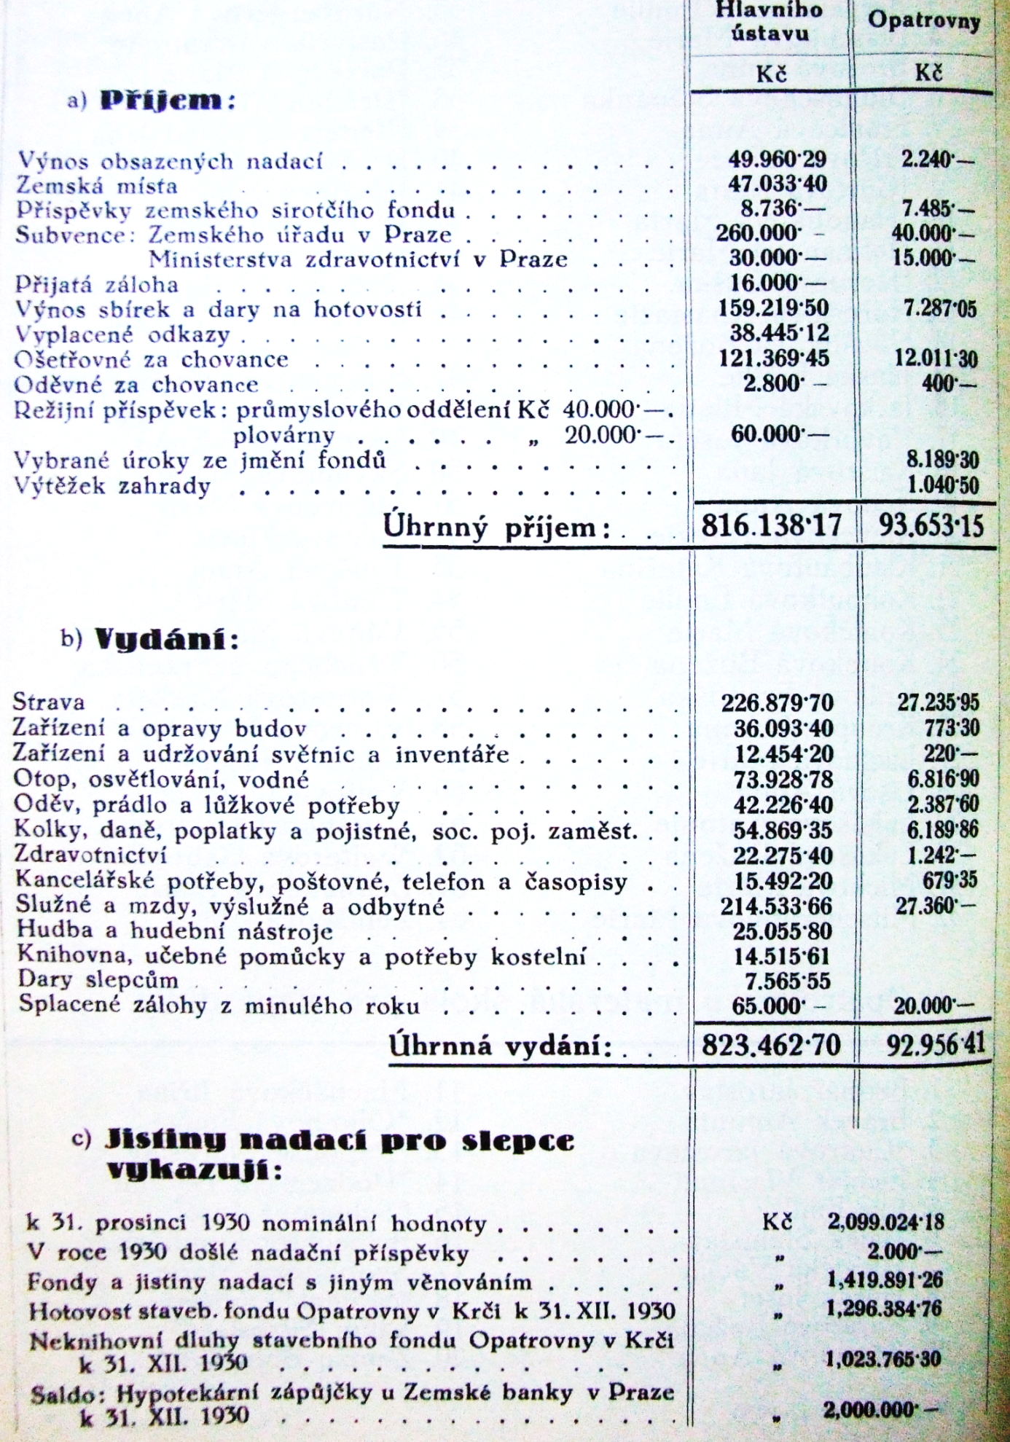
Podmínky přijetí
do opatrovny a mateřské školy Klárova ústavu slepců v Praze III., na Klárově čp. 131.
- a) Do opatrovny přijímají se děti obojího pohlaví od věku 3 let;
- do mateřské školy přijímají se děti od čtvrtého roku věku.
Výjimečně lze přijmouti i děti ve věku školou povinném, jsou-li vzdělání schopné, jejichž výchova byla tak zanedbána, že nemohou s prospěchem navštěvovati obecnou školu pro nevidomé.
- Žádosti za přijetí jest doložiti:
- listem křestním neb rodným,
- listem domovským,
- vysvědčením očkovacím,
- vysvědčením chudoby,
- vysvědčením lékařským, vydaným okresním nebo odborným lékařem, po případě oční klinikou o slepotě, zároveň však o tom, že slepec jest jinak zdráv, jakož i duševně a tělesně způsobilý k vyučování,
- prohlášením příbuzných nebo obecního po případě okresního zastupitelstva, dle něhož se příbuzní neb obec, resp. okres, po případě jmenovaní dohromady zavazují ku příspěvku v určité výši po dobu pobytu dítěte v ústavu,
- prohlášením, že se dítku přijatému do ústavu dostane každo-ročně po celou dobu hlavních prázdnin (v červenci a srpnu), na něž se má odebrati domů, ubytování v rodině a náležité stravy s podotknutím, kdo jej po tu dobu bude vydržovati, tak že by ústavu nevzešly výlohy ani s dopravou tam a zpět, ani s pobytem na prázdninách.
3. Přijetí dítek na první půl roku jest prozatímní, a bude rozhodnuto po uplynutí této doby při zjištění schopnosti k vyučování a zdraví o definitivním přijetí.
4. Na přijaté chovance se platí pravidelné ošetřovné, paušál na šatstvo činí Kč 100.— jednou provždy.
5. Při odevzdání dítka do ústavu jest nutno přinésti následující výbavu: 6 košilek, 6 párů punčoch, 6 kapesníčků, dvoje šatečky, 1 zimníček neb teplý kabátek a 2 páry botiček.

Upozornění
našim dobrodincům!

Klárův ústav slepců žádá mimopražské příznivce, aby mu dary a příspěvky zasílali buď přímo nebo poštovním úřadem šekovým. Dary různých životních potřeb, jimiž naši dobrodinci posilují naši zásobárnu, vyprošujeme si buď poštou nebo drahou. Prosbu tuto předkládáme proto, že po venkově obcházejí stále různí podvodníci, kteří sbírají dary na dobročinné ústavy, ale dary jim svěřené zpronevěří a tak nás citelně poškozují.

